八下数学 | 二元一次方程(组)
与一次函数的4种常见应用
一、利用二元一次方程组求一次函数的解析式
【例一】已知一次函数y＝kx＋b的图象经过点A(1，－1)和B(－1，3)，求这个一次函数的解析式．
解：依题意将A(1，－1)与B(－1，3)的坐标代入y＝kx＋b中，得k+b=-1，-k+b=3，
解得k＝－2，b＝1，
所以这个一次函数的解析式为y＝－2x＋1.

【例二】已知一次函数y＝kx＋b的图象经过点A(3，－3)，且与直线y＝4x－3的交点B在x轴上．
(1)求直线AB对应的函数解析式；
解：因为一次函数y＝kx＋b的图象与直线y＝4x－3的交点B在x轴上，
所以将y＝0代入y＝4x－3中，得x＝3/4，
所以B（3/4，0），
把A(3，－3)，B（3/4，0）的坐标分别代入y＝kx＋b中，
得3k+b=-3，3/4k+b=0，
解得k＝－4/3，b＝1，
则直线AB对应的函数解析式为y＝－4/3x＋1.
(2)求直线AB与坐标轴所围成的三角形BOC(O为坐标原点，C为直线AB与y轴的交点)的面积．
解：由(1)知直线AB对应的函数解析式为y＝－4/3x＋1，
所以直线AB与y轴的交点C的坐标为(0，1)，
所以OC＝1，又B（3/4，0），所以OB＝3/4.
所以S三角形BOC＝1/2OB·OC＝1/2×3/4×1＝3/8.
即直线AB与坐标轴所围成的三角形BOC的面积为3/8.
二、利用方程(组)的解求两直线的交点坐标
【例一】已知x=3，y=-2和x=2，y=1是二元一次方程ax＋by＝－3的两个解，则一次函数y＝ax＋b的图象与y轴的交点坐标是( C )
- (0，－7) B．(0，4) C.(0，-3/7) D.(-3/7，0)

【例二】已知方程组-mx＋y=n，ex＋y=f的解为x=4，y=6则直线y＝mx＋n与y＝－ex＋f的交点坐标为( A )
A．(4，6) B．(－4，6) C．(4，－6) D．(－4，－6)
三、利用两直线的交点坐标确定方程组的解
【例一】已知直线y＝2x与y＝－x＋b的交点坐标为(1，a)，试确定方程组2x-y=0，x+y-b=0的解和a，b的值．
解：将(1，a)代入y＝2x，得a＝2.
所以直线y＝2x与y＝－x＋b的交点坐标为(1，2)，
所以方程组2x-y=0，x+y-b=0的解是x=1，y=2将(1，2)代入y＝－x＋b，得2＝－1＋b，解得b＝3.

【例二】在平面直角坐标系中，一次函数y＝－x＋4的图象如图所示．
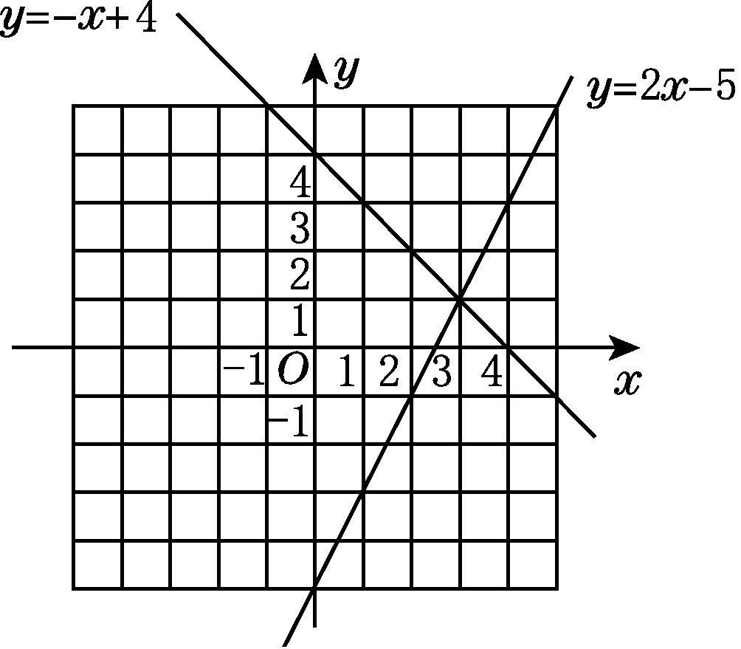
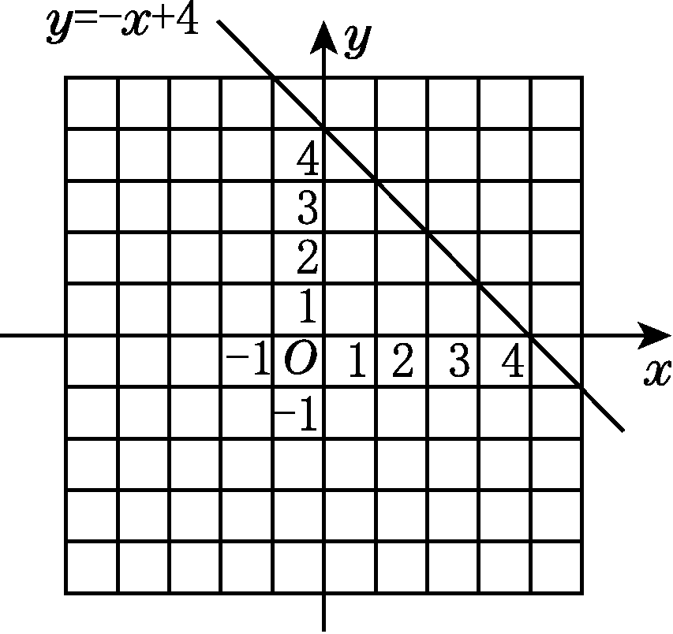

(1)在同一坐标系中，作出一次函数y＝2x－5的图象；
解：画函数y＝2x－5的图象如上右图所示．
(2)用作图象的方法解方程组x+y=4，2x-y=5；
解：由图象看出两直线的交点坐标为(3，1)，
所以方程组的解为x=3，y=1.
(3)求一次函数y＝－x＋4与y＝2x－5的图象与x轴所围成的三角形的面积．
解：直线y＝－x＋4与x轴的交点坐标为(4，0)，直线y＝2x－5与x轴的交点坐标为（5/2，0），又由(2)知，两直线的交点坐标为(3，1)，所以三角形的面积为,1/2×|4-5/2|×1＝3/4.
四、方程组的解与两个一次函数图象位置的关系
【例一】直线y＝－a₁x＋b₁与直线y＝a₂x＋b₂有唯一交点，则二元一次方程组a₁x＋y=b₁，a₂x-y=b₂，的解的情况是( B )
A．无解 B．有唯一解 C．有两个解 D．有无数解

【例二】若方程组x+y=2，2x+2y=3，没有解，则一次函数y＝2－x与y＝3/2－x的图象必定( B )
A．重合 B．平行 C．相交 D．无法确定

